臺南市政府00局/處
去除性別刻板印象與偏見政策措施成果表
政策措施名稱：臺南市109年清潔臨時人員招考，女性米袋負重減少
政策措施內容說明：本局於109年對外招考清潔臨時人員，鑒於本局清潔隊員工作係屬高度勞動力工作，故本局於109年清潔人員招考以體能測驗為主。考量到生理男性與生理女性先天上體力差異，若於體能測驗標準一致，將造成形式平等，但無實質平等之虞，為追求實質平等，本局於體能測驗徒手負重米袋的重量，男性為15公斤、女性為8公斤，希望此暫行特別措施能保障女性就業之機會與可能性，本次招考能達到實質平等。
政策措施佐證照片
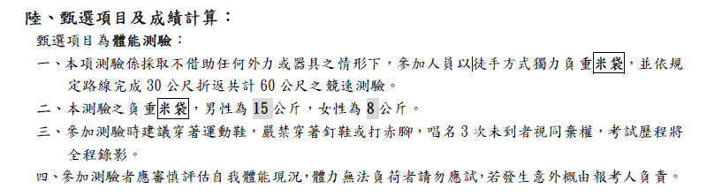
109年對外招考清潔人員甄選簡章內文
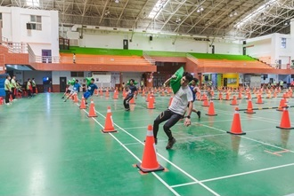
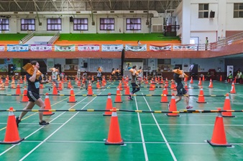
當天體能測驗照片

